新部编版小学语文三年级上册第一单元试卷
班级 姓名 等级
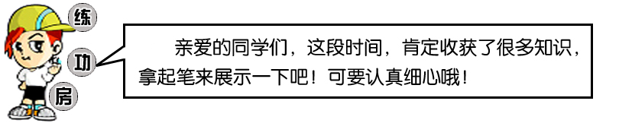

一、写一写，看看你的字有进步吗？
chuān dàì shǒu bì xiān yàn fú zhuānɡ

zǎo chen tiào wǔ dǎ bàn cū zhuànɡ

二、给加点的字选择正确的读音，用自己喜欢的符号标出来。
使 劲（jìn jìnɡ） 绒 毛（rónɡ yónɡ） 挨 打 (āi ái)
照 相（xiànɡ xiānɡ ） 似 乎（sì shì） 放 假（jiǎ jià）

三、选字填空。
带 代 戴
（ ）领 （ ）价 爱（ ） 皮（ ） （ ）眼镜
辩 辫 瓣
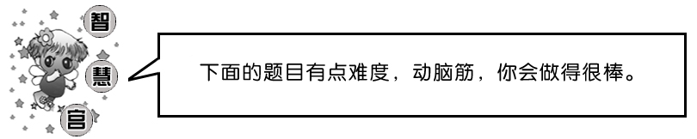
争（ ） 花（ ） （ ）子 豆（ ） （ ）论

一、 填上合适的词语。（一定要注意“的”“地”的不同用法哟！）
（ ）的服装 （ ）的东风 （ ）的国旗 （ ）地听 （ ）地观察 （ ）地玩耍

二、选词填空。
居然 果然
（1）这样长的公路（ ）只用八天的时间就修完了。
（2）作为奖励，妈妈（ ）带我去看电影了。
一起……一起…… 一会儿……一会儿…… 一边……一边……
（1）放学路上，她（ ）走，（ ）唱，高兴极了。
（2）我奋力向山上爬去，（ ）攀着铁链上，（ ）手脚并用向上爬。
（3）我心爱的宠物和我（ ）睡觉，和我（ ）起床。

三、把词语补充完整，并说说你的发现。
披( )散( ) 张( )舞( ) 提( )吊( ) ( )红( )赤 ( )忙( )乱 ( )疾( )快
我发现这些词

四、句子助力车。
1.积累。
(1)意欲捕鸣蝉，______________。
(2)这时候，窗外十分安静，______不摇了，____________不叫了，________停在花朵上，好像都在听__________读课文。
2.仿写，注意用上带横线的词。
(1)早晨，从山坡上，从坪坝里，从一条条开着绒球花和太阳花的小路上，
走来了许多小学生。

(2)小路上走来了许多小学生，有汉族的，有傣族的，有景颇族的，还有阿昌族和德昂族的。
春天来了，草地上有许多小朋友在放风筝。风筝五颜六色，有________________，有_________________，有_________________，还有_____________________________。
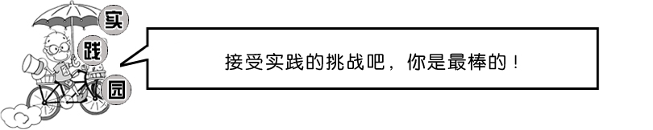

一、阅读拓展。
(一)课内阅读
当雷云在天上轰响，六月的阵雨落下的时候，湿润的东风走过荒野，在竹林中吹着口笛。于是，一群一群的花从无人知道的地方突然跑出来，在绿草上跳舞、狂欢。妈妈，我真的觉得那些花朵是在地下的学校里上学。 他们关了门做功课。如果他们想在放学以前出来游戏，他们的老师是要罚他们站墙角的。雨一来，他们便放假了。树枝在林中互相碰触着，绿叶在狂风里簌簌地响，雷云拍着大手，这时，花孩子们便穿了紫的、黄的、白的衣裳，冲了出来。
1．短文中说花“在绿草上跳舞、狂欢”是运用了__________的修辞手法，写出了花儿们非常________。
2．“地下的学校”指的是_____________________________________________________________。
3．判断：“雷云拍着大手”既指自然界的电闪雷鸣，又指雷云对花孩子们的热情欢迎。( )
4．为什么说“雨一来，他们便放假了”？ ________________________________________________________

(二)课外阅读
“对不起”的力量
老师告诉我，“对不起”这三个字有一股神奇的力量，它就像一阵春风能吹散天上浓(nónɡ lónɡ)厚的乌云，又像一场春雨能熄灭地上熊熊的烈火。
记得有一次，我和妈妈在商场(chánɡ chǎnɡ)购物，一不小心，购物车轧到了一位漂亮阿姨的脚。当时，那位阿姨尖叫一声蹲了下去，看上去很生气。我急忙蹲下去，用手轻轻地抚摩阿姨的脚，连声说：“对不起，阿姨，我不是有意的。”后来，阿姨强忍着痛，冲着我微笑，原谅了我。看，“对不起”的力量(liánɡ liànɡ)多大呀！
还有一次，下课了，我就像一只欢快的小兔子冲(chōnɡ chònɡ)出教室。“啪”的一声，我把同桌的一本书碰到地上了。坏了，崭新的封面被弄破了。只见同桌瞪着大大的眼睛，脸涨得通红，拳头握得紧紧的。“对不起，我不是故意的。”我红着脸低声说，“下次我一定会注意的。”同桌听到“对不起”后，握紧的拳头松开了，说：“算了吧！”我和同桌一起拿来透明胶，把撕破的封面粘好了。
你说，“对不起”的力量大不大？
1.用“√”给加点字选择正确的读音。
2.用“____”画出文章的中心句。
3.“我”推的购物车轧到了阿姨的脚后，“我”是怎么做的？ ___________________________________________________________________________________________________________________________________________________________________________
4.“我”把同桌的书碰到了地上，还弄破了封面，同桌为什么没怪“我”？ __________________________________________________________________________________________________________________

二、快乐习作
你身边一定有要好的朋友吧，快来写一写他吧！
要求：题目自拟；通过对同桌的外貌、某件事情的描写反映他（她）的特点。



第一单元试卷答案
练功房
一、穿戴、手臂、鲜艳、服装、早晨、跳舞、打扮、粗壮
二、使 劲（jìn jìnɡ）绒 毛（rónɡ yónɡ） 挨 打 (āi ái)
照 相（xiànɡ xiānɡ ） 似 乎（sì shì）放 假（jiǎ jià）三、带领 代价 爱戴 皮带 戴眼镜
争辩 花瓣 辫子 豆瓣 辩论
智慧宫
一、略（合理即可）
二、居然 果然
一边……一边 一会儿……一会儿 一起……一起
三、披头散发 张牙舞爪 提心吊胆 面红耳赤 手忙脚乱 眼疾手快
我发现这些词语都是和人或者动物的器官有关。
四、1.(1)忽然闭口立
(2)树枝 鸟儿 蝴蝶 同学们
2．(1)从老师嘶哑的声音中，从老师布满血丝的眼球里，从老师为同学们操劳的身心上，我感受到了老师对学生的爱。
(2)粉红色的 蓝色的 黑色的 半紫半黄的
（合理即可）
实践园
一、(一)1.拟人 欢快
2.花朵生长的地方
3．√
4．因为有了雨的滋润，花朵才能自由自在地生长、开放。
(二)1.nónɡ√ chǎnɡ√ liànɡ√ chōnɡ√
2．老师告诉我，“对不起”这三个字有一股神奇的力量，它就像一阵春风能吹散天上浓厚的乌云，又像一场春雨能熄灭地上熊熊的烈火。
3．“我”急忙蹲下去，用手轻轻地抚摩阿姨的脚，并且连声说“对不起”。
4．因为“我”向同桌说了“对不起”。
二、重点突出，语句通顺，卷面干净即可。

